采购需求书
- 项目名称：

过渡场地网络及监控设备购置
- 项目内容及预算价格：
目前南方海洋科学与工程广东省实验室（湛江）（以下简称：湛江湾实验室）员工集中在广东海洋大学霞山校区北院综合楼进行办公，随着湛江湾实验室工作人员的逐渐增加，为满足实验室2-3年的发展需求及办公需要，现对第二、第三实验楼、研究生宿舍增加网络节点与监控设备。本次改造充分利用现网网络设备、自有防火墙、服务器虚拟化服务集群、存储以及配套管理软件等设备，节约投资、避免重复建设。本次网络改造需满足设备5年的维保及1次搬迁服务。项目预算为250000.00元。
（1）本次网络改造后的组网拓扑如下，新增红框部分（堆叠核心交换机、网络监控设备、无源分光器、室内AP以及若干POE数通拓展器。）
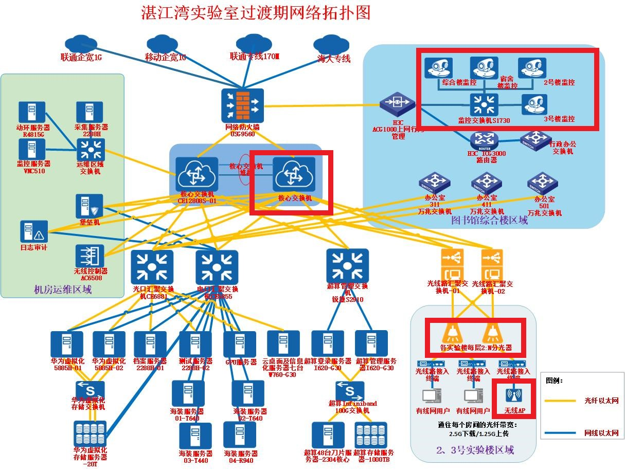
（2）湛江湾实验室核心网络设备需堆叠组网，实现核心层网络冗余组网能力。本次核心层堆叠组网可利旧现有核心设备或新增2台同档次设备，设备性能不低于现网设备参数性能，交换容量≥275Tbps，包转发率≥230400Mpps。
（3）网络监控设备需要包含手动录像、计划录像、移动侦测与IO告警联动触发录像等功能，以保证实验室安防工作的开展。
（4）网络建设的主要设备需提供制造厂商原厂授权函及售后服务承诺函，所有设备需提供5年维保和1次搬迁服务，同时提供对应培训服务及7*24技术支持。
- 供货期：
1.合同签订生效后30个工作日内供应商需完成货物的供应及安装调试。
2.交货地点：用户指定地点。
3.交货方式：送货上门。
序号 | 名称 | 参数要求 | 数量 | 单位 | 单价（元） | 合计（元）
1 | 核心智能数通拓展器 | 1、配置要求：  ▲双主控，4块交换网板，冗余交流电源，每个电源模块最大功率≥3000W；  ★交换容量≥275Tbps,包转发率≥230400Mpps，万兆光口≥48个；  2、兼容性要求：  ★为满足灾备冗余要求，保证设备间的兼容性问题，本次采购的核心智能数通拓展器需保证能与现网核心设备实现堆叠组网，或提供两台整机性能满足上述配置要求，且能实现堆叠组网的核心交换机（现有核心设备型号为华为CE12800）；  3、硬件要求：  风扇框冗余设计，要求风扇框个数≥3，任意风扇框故障或者不在位不能造成业务中断；  主控引擎与交换网板硬件分离,主控板故障或者更换不影响整机转发性能；  ▲Clos架构、信元交换：采用信元交换架构，支持国产芯片（供应商提供承诺函）  要求单条流可以负载分担到多块交换网，提高交换网利用效率；  ▲为提高运维效率，要求设备支持独立的硬件监控板卡, 控制平面和监控平面物理槽位分离，支持1+1备份，能集中监控风扇、电源等模块，能调节能耗；  ▲为安装及日常维护方便，所有可插拔板卡（主控、交换、业务板卡）是前插板，业务和管理线缆前维护前后风道；  线卡前面板开孔进风，加快光模块散热，延长光模块寿命；  ▲要求机箱深度<650mm，可放入800mm深度的标准机柜；  ▲集群或堆叠支持带外管理方式（支持专用的堆叠信令端口，控制通道和业务通道物理隔离，增强可靠性）；  4、二层功能：  支持802.1Q，QinQ、SuperVLAN、MuxVLAN；  支持STP/RSTP/MSTP/VBST，可与PVST对接；  支持端口聚合，802.3ad；  支持N:1镜像、流镜像、远程端口镜像；  5、三层功能：  支持RIP, OSPF, IS-IS，BGP，支持RIPng、OSPFv3、IS-ISv6、BGP4+；  支持IPv4/IPv6隧道技术；  支持路由协议多实例、策略路由；  支持VRRP；  6、安全性：  支持BPDU guard；  支持单播、组播和广播风暴控制；  支持DHCPv4 Server、Relay和snooping；  支持802.1X认证；  支持IP/ARP/ICMP 安全； | 1 | 套 | 124490 | 124490
2 | 2：8无源分光路器 | 光分路器-单模-2×8均分-SC/UPC； | 11 | 个 | 180 | 1980
3 | 2：16无源分光路器 | 光分路器-单模-2×16均分-SC/PC； | 24 | 个 | 280 | 6720
4 | 室内AP | 1、协议标准：  - 支持802.11a/b/g/n/ac/ac Wave 2/ax标准；  - 支持2.4GHz/5GHz双频段同时工作  2、用户接入：支持最大接入用户数≥1150个  3、射频：支持2.4GHz和5GHz双频UL/DL MU-MIMO，支持4×4 MIMO，8条空间流，整机速率≥5Gbps；  4、接口：支持1个GE电接口和1个5GE电接口；  5、USB接口：支持USB接口，可用于对外供电，也可用于存储；  6、天线：内置智能天线  7、环境参数：工作温度-10°C~50°C  8、▲IOT拓展：支持扩展物联网模块，物联网模块无需额外布线安装，可实现物联网支持 BLE5.0/Zigbee/RFID/Thread等物联网应用功能灵活扩展（提供官网截图）；  9、功能特性：  - 支持AP本地应用识别和QOS分类，针对业界常用的Skypes、QQ、微信等应用，能显著提升语音质量；  - 可基于全局、基于SSID或基于用户的三个不同维度对每种应用进行单独的流量统计及可视化呈现；  - 支持智能漫游负载均衡技术，在用户漫游后对组网内AP进行负载均衡检测，调整各个AP的用户负载，提升网络稳定性；  - 支持智能频段动态调整技术，自动检测邻频和同频的信号干扰，识别2.4G冗余射频，通过AP间的自动协商，自动切换或关闭冗余射频，降低2.4G同频干扰，增加系统容量；  - 支持智能冲突优化技术，对每个用户的无线信道占用时间和业务优先级进行调度，确保每个用户业务有序调度且相对公平的占用无线信道，提升业务处理效率和用户体验；  - 支持基于802.11k和802.11v协议的智能漫游技术，使终端接入到信号质量最好的AP；  - 支持Navi AP特性，可实现128个AP免AC自组网管理；  - 支持云管理模式，在不更换硬件的情况下，可支持切换到云模式；  10、可靠性：  - 支持广域逃生，本地转发模式下，AP与AC连接中断后，原有用户在线、新用户正常接入；  - AP在两个无线控制器间双机热备倒换，链路倒换时间小于10ms  11、▲资质要求：产品具有工信部颁发的无线电发射设备型号核准证  12、▲兼容性要求：要求与现有OLT设备实现对接（现有OLT设备为华为EA5700） | 20 | 套 | 1300 | 26000
5 | 网络NVR录像机 | 1、▲网络视频输入≥32路，接入能力≥320Mbps；  2、视频转发：转发能力≥320Mbps；  3、回放下载≥16路，回放能力≥128Mbps；  4、预览模式：1/4/6/8/9/10/12/13/14/16/17/19/20/22/25/32画面；  5、磁盘数量≥4盘位；  6、录像方式：支持手动录像、计划录像、移动侦测、IO告警联动触发的录像；  7、录像回放：多路同步回放：支持16路 多倍速回放：支持x1/16、1x/8、x1/4、x1/2速度慢进回放操作，支持x2、x4、x8、x16速度快进回放操作, 帧进播放。 | 3 | 台 | 2359 | 7050
6 | 监控硬盘 | 1、容量≥6TB；  2、高速缓存≥64MB；  3、接口≥SATA 6 Gb/s；  4、速度≥5400转；  5、平均无故障时间≥100万小时。 | 12 | 个 | 950 | 11400
7 | 监控摄像机 | 1、CMOS传感器尺寸≥1/2.7" ；  2、图像尺寸：1920×1080 ，帧率30/25~1fps可设置；  3、最低照度：彩色：0.002Lux，黑白：0.001Lux，0lux（红外开启）；  4、镜头：3.6mm/6mm焦距可选；  5、补光：红外补光距50米；  6、视频编码：H.265/H.264/MJPEG；  7、智能编码：在同一静止场景相同图像质量情况下下，H.265编码，开启智能编码和不开启智能编码相比，码率节约70% ；双码流均支持智能编码；  8、安全启动：具有安全启动设置选项，具有在启动的过程中，OS+应用软件逐级校验uboot的设置选项；  9、一键恢复功能：支持通过reset键一键恢复出厂设置；  10、智能分析：具有智能分析功能（如：区域入侵检测、越线检测、快速移动、区域进入/离开、徘徊检测、移动侦测、视频遮挡）支持将智能分析结果传递至客户端；  11、畸变校正：支持自动／手动开启畸变校正功能；  12、外部接口：至少配置1个RJ45以太网口，支持10M/100M自适应；  13、防护等级：同等或优于IP67。 | 96 | 台 | 360 | 34560
8 | POE数通拓展器 | 至少配置24个10/100/1000Base-以太端口，4个千兆SFP,其中大于等于24个端口支持poe+ | 11 | 台 | 1800 | 19800
9 | 线材、辅材及安装 | 网线、电源线、线管线槽、设备安装调试及售后服务 | 1 | 项 | 18000 | 18000
10 | 合计 |  |  |  |  | 250000
- 货物需求及技术规格：
（一）内容及预算：
- 商务要求
5.1售后服务：
1、质量保修和售后服务期限：自签发《验收报告》之日起算5年内，所有设备需提供5年维保和1次搬迁服务。
2、乙方承诺所提供产品均为全新整机设备。保修期内，上门服务费全免，每年有专门售后工程师巡检并调试仪器。如货物非因甲方的人为原因而出现质量问题（包括但不限于由于产品设计、工艺、材质、配套件的缺陷或不符合本合同要求而造成的任何产品质量问题），乙方承诺包维修、包更换或退换、包安装、包调试、包正常运行（费用包含在合同总价之中）；如确属甲方人为原因损坏，乙方亦须无条件维修、更换或退换、安装、调试并确保正常运行，并承诺只收取成本费。维修时间不计入免费保修期内，免费保修期按照维修时间自动顺延，质保期从修复完毕至符合质量要求之日起重新起算。
3、保修期过后，乙方提供终身应用技术支持和维修服务。若有零部件所出现故障，属于寿命异常问题（明显短于该零部件正常寿命）时，则由乙方负责免费更换及维修。需要维修或维护的，乙方应派员检查与维修，并确保优质服务和质量合格且能正常运行。除收取更换耗材和配件费用外，其他全部不再另行收费，根据故障排查结果和维修方案提供最优惠价格。终身提供上门维修服务和维护（免收人工费、上门服务费），零配件及耗材优惠供应。
4、保修期内，乙方保证在接到故障电话后的4小时内响应甲方或甲方所属部门的要求，8小时内派员上门现场维护并在24小时内排除故障修复使用；质保期内如在规定时间内不能修复解决，乙方应提供相同功能档次的货物设备作为代替使用，以确保货物能够满足甲方正常的需要，并对甲方相关技术人员提供技术培训。否则甲方有权另行委托第三方处理，所产生的所有费用及给甲方造成的全部损失由乙方承担。
5、设备涉及软件新版本发布时，永久软件升级及更新（甲方无须另行支付费用）。提供在线操作咨询及疑难解答。
5.2验收要求：
1、货物送到甲方指定地点后由甲方负责对货物的数量、型号、外观标识、包装、配套附件、技术资料文件等进行清点签收，签收不视为对货物的验收，符合本合同约定的甲方签收，不符合约定的甲方有权要求乙方提供至符合约定为止。签收成功后乙方对货物进行安装、调试和试运行。乙方应按照甲方要求将设备、系统安装并调试至正常运行的最佳状态，乙方负责安装人员必须具备相应的资质，安装符合程序，确保安装过程安全，调试时乙方应安排具有资质的专业人员进行调试，并出具相应的书面调试报告。有关消防及特殊设备安装的，安装完成后乙方应通过消防部门及安全生产管理等部门的检测，乙方负责检测通过为止。
2、试运行期期间内所产生的维修、调试、修复、复检、重新安装、差旅费等费用全部由乙方承担，乙方应当于安装、调试和试运行30个工作日后，向甲方提交要求确认货物总体验收合格之书面申请及其他甲方要求的验收材料。甲方应当在收到该书面申请后 10 个工作日内审核，并根据甲方验收制度和设备运行实际情况组织验收小组进行验收。符合约定的质量标准的，签发《验收报告》；否则不予签发《验收报告》。若乙方交付的货物未验收通过的，甲方有权拒收货物或在甲方指定期限内免费换货，由此产生的相关费用（包括但不限于运费、保费等）由乙方承担，甲方保留追究乙方违约责任的权利。
3、验收标准：
（1）乙方保证提供的产品都是全新正品，产品包装与合同约定一致，符合常规防潮、防虫等标准且符合国家相关规定，且自甲方拆封前无破损，由于包装不良造成损失和由此产生的费用均由乙方承担；
（2）产品型号、数量与合同约定一致；
（3）产品经初步检验符合实际使用用途；
（4）货物所附技术资料（如原产地证明、保修证明、装箱单、保修单、随箱介质等）与合同约定一致；
（5）货物功能、性能及各项技术参数指标与合同约定、招标文件要求一致；
（6）产品配件与合同约定一致；
（7）如双方约定产品包装的，包装应包括甲方指定的商标、名称等信息；
（8）其他约定：乙方安装并测试完成后，达到甲方可随时使用的标准。
4、如因质量发生争议，由双方共同委托湛江市市场监督管理部门或湛江市内具有法定资质的鉴定机构进行质量鉴定。该鉴定结论对双方均具有法律约束力。货物符合质量标准的，鉴定费由甲方承担；不符合的，鉴定费由乙方承担。
5、本条约定的验收程序仅为初步验收，甲方初步验收通过不构成对于产品功能、产品寿命等无法通过初步验收发现的问题的任何承诺或接受。如本合同所采购的产品因其自身特点导致甲方无法在验收当时发现其质量问题、设计、制造、材料、工艺等缺陷，则甲方应享有30日合理的适用或测试使用期间，如在该期间内发现上述产品问题，则乙方应无条件提供换货或退货处理，在此种情况下乙方无权以甲方已验收作为已交付合格产品的抗辩，退换货所需相关费用由乙方自行承担，甲方有权追究乙方违约责任的权利。
5.3履约保证金
1.乙方在签订合同后的7个工作日内将签约合同总价的10%的履约保证金转入甲方指定的帐户，汇款凭证的用途栏注明中标项目名称，或提供金融机构、担保机构开具的履约保函。
2.履约保证金用于按合同补偿甲方因乙方不能完成其合同义务而蒙受的损失；也可用于对乙方因违约需支付甲方相应的违约金。凡因乙方责任，使甲方解除本合同的，履约保证金不向乙方退还。
3.甲方可直接从履约保证金中或者出具银行保函的银行直接提取支付相应的赔偿款或违约金，乙方在规定期间内拒向甲方提交履约保证金或履约保函的、履约保证金或履约保函不足额或被扣除后导致不足额，经甲方催告不在限定时间内补足的，其成交资格随之取消或甲方有权不与乙方签订合同，已签订合同的甲方有权提前终止合同。在乙方服务质保期结束，履约保证金为汇款转账的，则乙方在合同约定的质保期结束后20个工作日内提出退还履约保证金的申请，甲方收到申请支付资料并核实无误之日起30个工作日内扣除相应赔偿款或违约金后无息退还履约保证金；履约保证金为银行保函的，则该履约保函在质保期结束后20个工作日内自动失效。履约保证金或保函到期后，如果合同约定的工作内容未完成，则必须无条件延期至合同约定完成为止。
5.4付款方式
甲方按下列方式付款：
1、第一期：合同签订生效后15个工作日内，甲方收到乙方履约保证金及等额有效增值税专用发票并经审核无误后的10个工作日内支付乙方合同总价的20%。
2、第二期：设备安装调试结束，乙方提交全部报告材料，经甲方验收合格后，乙方向甲方提供符合要求的等额有效增值税专用发票及其他甲方要求的结算材料。甲方于收到上述材料并核实无误之日起15个工作日内支付合同总价的80%。
乙方凭以下有效文件与甲方结算：
（1）采购合同；
（2）乙方开具的正式发票；
（3）验收调试报告（加盖甲方公章）；
（4）成交通知书。
乙方未提供上述文件的，甲方有权延迟付款，且不视为违约，无需支付逾期付款违约金。
因甲方使用的是财政资金，甲方在前款规定的付款时间为向政府采购支付部门提出办理财政支付申请手续的时间（不含政府财政支付部门审核的时间），在规定时间内提出支付申请手续后即视为甲方已经按期支付。5.5培训要求：
供货商应负责对用户管理技术人员进行免费的项目课程培训和应用技术培训，人数、时间、地点由用户确定，培训主要内容包括但不限于以下：
（1）设备的基本知识讲解；
（2）设备硬件基础知识与结构；
（3）讲解软件和驱动安装方法，进行设备硬件测试，确保硬件处于最佳状态，并试运行；
（4）讲解设备的随机资料，介绍资料的使用方法；
（5）讲解设备的日常维护保养方法，介绍设备常见故障维修方法；
（6）提供相应的培训材料，培训材料应当符合标准，用中文书写，包括本系统操作介绍、系统内相关设备操作规范、软件安装说明、控制软件的用户手册等；
（7）设备处理过程中的质量控制、操作规程、保养与管理、常见故障的排除、紧急情况的处理。
（8）现场培训时间不少于5个工作日，直至甲方人员熟练掌握各项培训内容，令甲方能正常使用该设备。
（9）随时对甲方提出的技术相关问题进行免费解答。
5.6申请人资格要求：
1、满足《中华人民共和国政府采购法》第二十二条规定；
2、落实政府采购政策需满足的资格要求：本项目不属于专门面向中小企业采购的项目，需落实政府采购政策为：促进中小企业发展政策、支持监狱企业发展政策、支持残疾人福利性单位发展政策、采购节能产品、环境标志产品相关政策等。
3、本项目的特定资格要求：
满足《中华人民共和国政府采购法》第二十二条规定：
（1）提供在中华人民共和国境内注册的法人或其他组织的营业执照或事业单位法人证书或社会团体法人登记证书复印件，如响应供应商为自然人的提供自然人身份证明复印件；如国家另有规定的，则从其规定；（如供应商为分支机构，须取得具有法人资格的总公司（总所）出具给分支机构的授权书，并提供总公司（总所）和分支机构的营业执照（执业许可证）复印件。已由总公司（总所）授权的，总公司（总所）取得的相关资质证书对分支机构有效，法律法规或者行业另有规定的除外。
（2）提供经会计师事务所审计的2021年度财务状况报告或2021年任意1个月的财务状况报告复印件，或银行出具的资信证明材料复印件。
（3）提供2022年任意一个月依法缴纳税收（纳税凭证）和依法缴纳社会保险的证明（缴费凭证）复印件。如依法免税或不需要缴纳社会保障资金的，应提供相应文件证明复印件。
（4）提供履行合同所必需的设备和专业技术能力的证明材料；（提供《响应供应商资格声明函》）。
（5）提供参加政府采购活动前 3 年内在经营活动中没有重大违法记录的书面声明（提供《响应供应商资格声明函》）。
4、为采购项目提供整体设计、规范编制或者项目管理、监理、检测等服务的供应商，不得再参加该采购项目的其他采购活动（提供《响应供应商资格声明函》）。
5、在提交投标文件截止时间前响应供应商未被列入“信用中国”网站(w ww.creditchina.gov.cn) 以下任何记录名单之一：①失信被执行人；②重大税收违法案件当事人名单；③政府采购严重违法失信行为。同时，不处于中国政府采购网(www.ccgp.gov.cn)“政府采购严重违法失信行为信息记录”中的禁止参加政府采购活动期间。（说明：①由采购人、采购代理机构于递交投标件截止日在“信用中国”网站（www.creditchina.gov.cn）及中国政府采购网(www.ccgp.gov.cn)查询结果为准，如在上述网站查询结果均显示没有相关记录，视为不存在上述不良信用记录。②同时对信用信息查询记录和证据截图或下载存档。③响应供应商为分公司的，同时对该分公司所属总公司（总所）进行信用记录查询，该分公司所属总公司（总所）存在不良信用记录的，视同响应供应商存在不良信用记录。

